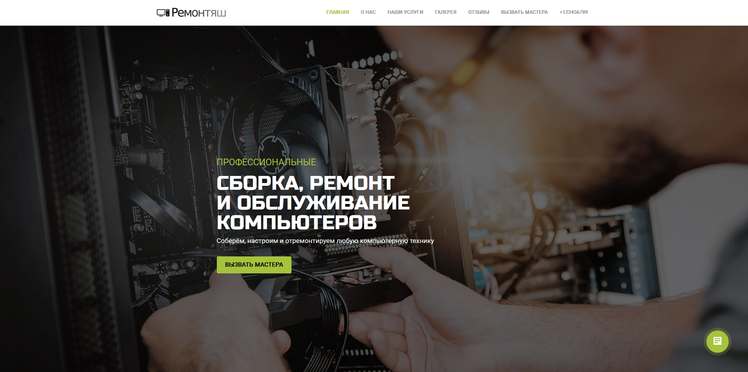

1. *За что отвечают каждый из принципов: контраст, повтор, выравнивание, приближение?*

Контраст, повтор, выравнивание и приближение — это основные принципы дизайна, которые помогают создавать эффективные и привлекательные дизайн-решения. Каждый из этих принципов отвечает за определенный аспект дизайна:

1. Контраст — это принцип, который отвечает за создание различий между элементами дизайна. Контраст может быть создан различными способами, например, использованием разных цветов, размеров, форм, текстур и т.д. Контраст помогает выделить важные элементы дизайна и сделать их более заметными.

2. Повтор — это принцип, который отвечает за повторение определенных элементов дизайна для создания единого стиля и целостности. Повтор может быть использован для создания фоновых узоров, рамок, шрифтов и т.д. Повторение элементов дизайна помогает создать узнаваемый и запоминающийся стиль.

3. Выравнивание — это принцип, который отвечает за упорядочивание элементов дизайна в соответствии с определенной логикой. Выравнивание может быть горизонтальным, вертикальным или центрированным. Выравнивание помогает создать четкую и понятную композицию, которая легко воспринимается пользователем.

4. Приближение — это принцип, который отвечает за масштабирование элементов дизайна для создания эффекта глубины и перспективы. Приближение может быть использовано для создания эффекта трехмерности, а также для выделения определенных элементов дизайна. Приближение помогает создать интересный и динамичный дизайн.

1. *Где в Figma находятся инструменты для верстальщика и разработчика?*

Интерфейс в разделе работы с макетом состоит из нескольких блоков.

В боковой панели слева показана вся структура проекта. Можно проследить вложенность элементов и найти нужный. Каждый тип элемента обозначен отдельной иконкой — текст, изображение, составной блок.

Основная рабочая область в центре — для непосредственного взаимодействия с макетом.

В верхней части страницы расположено основное меню. Большая часть инструментов в нём предназначены для дизайна, но вам точно пригодится меню масштабирования, расположенное справа.

Боковая панель справа включает в себя три вкладки, но нам будут нужны только две из них — Design и Code. В этих вкладках находится вся доступная информация об элементе.

В Figma есть несколько инструментов, которые могут быть полезны верстальщикам и разработчикам. Они находятся в разных местах интерфейса:

1. Inspect — это инструмент, который позволяет разработчикам просматривать и экспортировать CSS-код и другие свойства элементов дизайна. Он находится в правой панели инструментов, в разделе "Design".

2. Code — это инструмент, который позволяет верстальщикам генерировать HTML-код и CSS-код для элементов дизайна. Он находится в верхней панели инструментов, рядом с кнопкой экспорта.

3. Plugins — это различные плагины и расширения, которые могут быть полезны для верстальщиков и разработчиков. Они находятся в правой панели инструментов, в разделе "Plugins".

1. Slice — это инструмент, который позволяет разрезать элементы дизайна на отдельные изображения и экспортировать их в различных форматах. Он находится в правой панели инструментов, в разделе "Design".
2. *Почему рекомендуется использовать 12-ти колончатую систему выравнивания?*

12-ти колончатая система выравнивания — это один из наиболее распространенных подходов к созданию сетки в веб-дизайне. Она представляет собой сетку, состоящую из 12 колонок, которые могут быть объединены в различные комбинации, чтобы создать различные макеты страниц.

Существует несколько причин, почему рекомендуется использовать 12-ти колончатую систему выравнивания:

1. Гибкость - благодаря возможности объединения колонок в различные комбинации, 12-ти колончатая система выравнивания обеспечивает большую гибкость при создании макетов страниц.

2. Удобство - 12-ти колончатая система выравнивания обеспечивает удобство при работе с сеткой, так как ее можно легко разделить на равные части.

3. Совместимость с многими фреймворками - многие популярные фреймворки для веб-разработки, такие как Bootstrap и Foundation, используют 12-ти колончатую систему выравнивания, что обеспечивает совместимость макетов, созданных в Figma, с этими фреймворками.

1. Легкость восприятия - 12-ти колончатая система выравнивания легко воспринимается пользователем, так как она представляет собой простую и понятную сетку, которая обеспечивает четкую структуру страницы.

